**Tugas 1 : Kecerdasan Buatan**

**(Representasi Pengetahuan)**

Nama : Soleh Elfrianto Hardiyono

NRP : 2110147044

Soal no 2.

* Anas adalah seorang lulusan SD
* Anas adalah WNI
* Anas dilahirkan pada thaun 1952
* Semua orang WNI yang lulusan SD tidak dapat menjadi PNS lagi jika umurnya lebih dari 35 tahun
* Anas mencoba daftar menjadi PNS pada tahun 1985
* Semua pns akan pensiun jika umurnya mencapai 60 tahun

Pertanyaan :

1. Buatlah representasi pengetahuan dari fakta fakta tersebut !
2. Apakah anas sudah pensiun saat ini ?

Jawaban:

1.

|  |
| --- |
| wni(anas).  thnlhr(anas,1952).  lulusan(anas,sd).  regpns(1985).  thnskrg(1985).  usia(X,Y):-thnlhr(X,L),regpns(Z),Y is Z-L.  peg(X):-usia(X,Y), Y<35, lulusan(X,sd),wni(X).  pensiun(X):-thnlhr(X,L),thnskrg(Z),Y is Z-L,Y>60,peg(X). |

2. jika tahun sekarang = 1985, maka jawaban NO (belum pensiun)

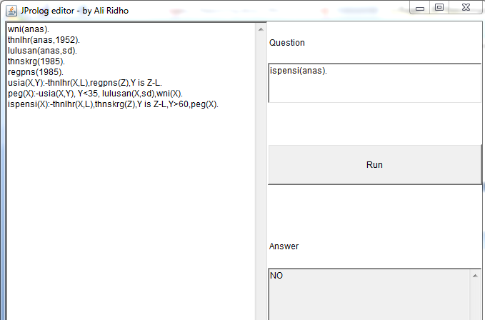

3. jika tahun sekarang = 2014, maka jawaban adalah YES (sudah pensiun)

